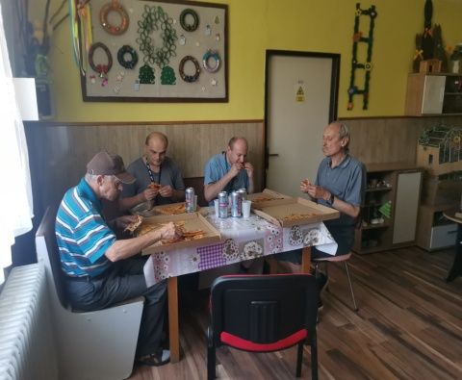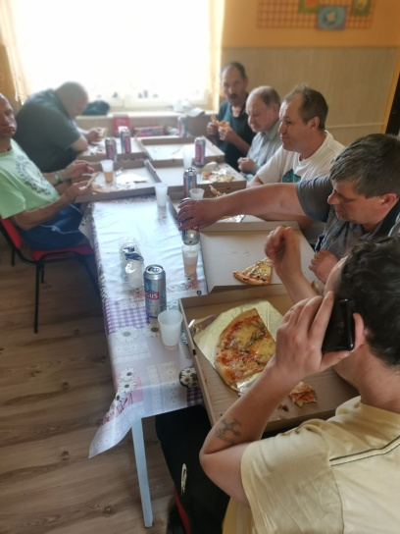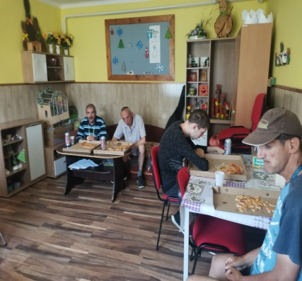
Posedenie pri pizzi
Júl 2022
Ako poďakovanie za prácu pri príprave sena pre naše zvieratá sme zorganizovali posedenie pri pizzi . Porozprávali sme si zážitky, ktoré sme mali počas práce a tešíme sa na ďalšiu sezónu.

